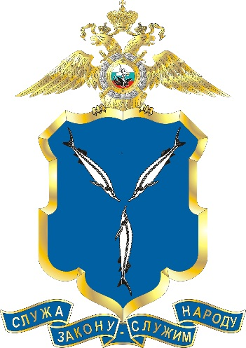
Государственная услуга
«Выдача справки о наличии (отсутствии) судимости…»
в электронном виде

Информационный центр ГУ МВД России по Саратовской областисообщает, что срок предоставления государственной услуги «Выдача справки о наличии (отсутствии) судимости…» составляет 30 дней с даты регистрации заявления в ИЦ.
Вместе с этим, при подаче заявления в электронном виде, с использованием Единого портала государственных услуг РФ (www.gosuslugi.ru), срок подготовки данной справки может быть сокращен до 10 рабочих дней.
Обращение в электронном виде снижает количество посещений органа власти до одного, исключает возможности бюрократических проволочек и возможные коррупционные риски.
Подробная информация на сайте – www.64.mvd.ru. и по телефонам – 99-54-42, 99-54-31 и 74-11-23.

